方法: 逆向遍历
- 分析：由于函数返回为void，说明此题不能另外开辟数组，需要in-place操作。我们知道字符串的遍历无非是从左到右和从右到左两种。
1）如果从左到右，会发现如果遇到空格，会将原来的字符覆盖。于是，此方法不行。
2）那么就考虑从右向左，遇到空格，就填充“20%“，否则将原字符移动应该呆的位置。
- 具体过程如图所示：
- length为原字符串最后一个字符的位置，new_lngth为结果字符串的最后一个位置
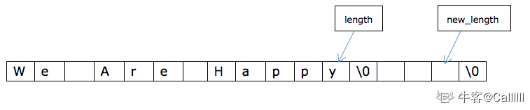
- 如果str[length]不等于空格，就复制，然后指针分别左移一位。
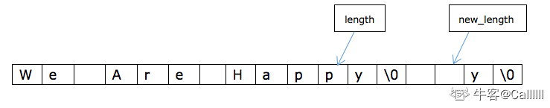
- 如果str[length]等于空格，就填充“20%”
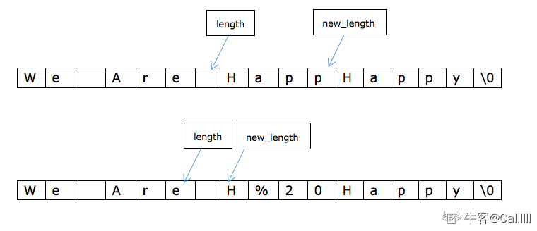
- 一直进行上述步骤，直到字符串遍历完毕
